МБДОУ «Детский сад №17»

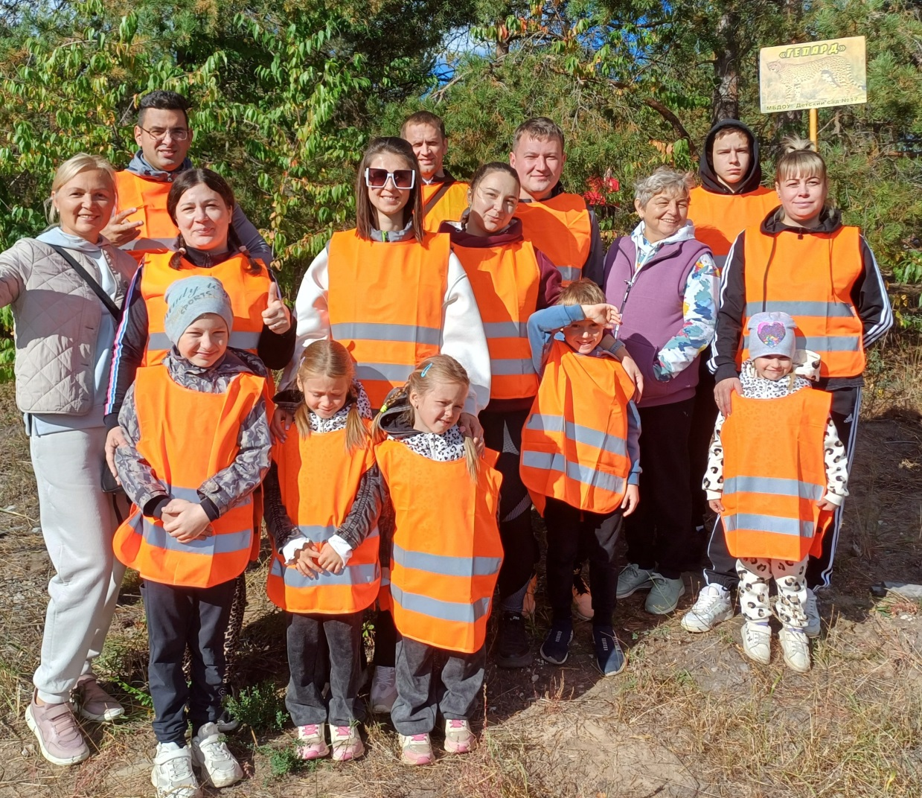

Проект
«Мы - туристы»
Подготовительная к школе группа

Подготовили:
инструктор по ФК: Чудина И.В.

Дзержинск
август-сентябрь 2024 г

Оглавление:
1. Введение
• Актуальность
• Цель проекта
• Задачи проекта
• Вид проекта
• Сроки реализации
• Участники проекта
• Основные формы, средства и методы реализации проекта
2. Подготовительный этап
3. Основной этап:
• Чтение с детьми литературы по теме проекта
• Занятия и беседы с детьми о походах
• Продуктивная деятельность вместе с детьми
• Работа с родителями
4. Заключительный этап

Актуальность проблемы: Жизнь человека неотъемлемо связана с природой, без взаимодействия с которой она становиться не полноценной. Благодаря природной среде развивающийся организм постепенно накапливает здоровье и силы. Осенний период является благотворным временем для укрепления детского здоровья, обогощения двигательного опыта, накопления познавательных знаний о прекрасном природном окружении и умении ценить и любить его. Дошкольный туризм позволяет объеденить воспитательно-образовательные, оздоровительные задачи, и реализовать их в разных организационных формах детско-взрослой деятельности. Такая форма работы позволит приобщить дошкольников, родителей и педагогов к здоровому образу жизни, через ознакомление с элементами туризма.
Цель: Формирование простейших туристических навыков у дошкольников.
Задачи:
Направленные на развитие детской деятельности:
* расширять объем знаний дошкольников: ОБЖ, туризму, краеведению, по физической культуре;
* продолжать формировать привычку здорового образа жизни;
* развивать координационные способности и выносливость, как основу физической подготовленностидошкольников (учиться простейшим упражнениям туристического многоборья, выполнять двигательные задания на ориентировку в пространстве);
*обогащать нравственно - волевые качества дошкольников, через заботливое отношение к природе, людям, своей малой Родине.
Направленные на работу с родителями:
*формировать межличностные, дружеские отношения между дошкольниками и родителями воспитанников, в процессе игровой туристической деятельности;
*повышать мотивацию родителей к ЗОЖ, передавая личный опыт дошкольникам;
*способствовать выработке духовно-патриотических чувств нравственных качеств, в процессе совместной деятельности.

Вид проекта: познавательный
Продолжительность: среднесрочный (2 месяца)
Сроки реализации: 1августа – 22 сентября
Участники: дети подготовительной к школе группы, инструктор по ФК, воспитатели, родители.

Основные формы, средства, методы реализации проекта:
Формы: Занятия, развлечения, совместная деятельность педагогов и детей в режимных моментах, совместная деятельность детей и родителей, фестиваль.
Средства: игровая деятельность: сюжетно – ролевые, подвижные, дидактические, театрализованные; продуктивная деятельность; спортивное развлечение, трудовая деятельность, фестиваль.
Методы: наглядные: рассматривание иллюстраций, картин, альбомов, фотографий, книг, плакатов.
Словестные: беседы, решение проблемных игровых ситуаций, рассказ педагога, чтение литературы, отгадывание загадок.
Практические: выполнение творческих заданий, проигрывание и анализирование проблемных ситуаций, участие в походах, фестивалях.
Ожидаемые результаты:
Для детей
6. Расширение знаний детей о туризме;
7. Закрепление правил соблюдения безопасности в туристическом походе;
8. Закрепить знания о представителях растительного и животного мира родного края;
9. Увеличение двигательной активности детей, способность ориентированию на местности с помощью знаков;
10. Воспитывать бережное отношение к своему здоровью.
Для родителей
1. заинтересовать родителей детским туризмом, как средством активного отдыха;
2. способствовать созданию активной позиции родителей в совместной двигательной деятельности с детьми;
3. заинтересовать родителей в вопросах формирования здорового образ жизни в семье.
Для педагогов
1. Повышение теоретического уровня и профессиональности педагогов.
2. Внедрение инновационных технологий
3. Личностный и профессиональный рост.
4. Самореализация.
Формы работы для решения поставленных задач:
-Сюжетно - ролевые игры, инсценировки, подвижные, спортивные игры, спортивное развлечение, городской фестиваль туризма;
-Чтение художественной литературы;
-Дидактические игры;
-Работа с родителями;
-Настольно-печатные игры.
Продукты реализации проекта:
-Консультация для родителей «Огород на подоконнике», «Край родной»;
-Пополнение читательского уголка, иллюстраций о растениях;
-Подбор наглядно – дидактических пособий, демонстрационного материала, природного материала;
- оформление папки «Как я провел лето»
-спортивное развлечение «Мы туристы»
-фотоотчёт «Наш сентябрь», «Мы туристы», «Все мы в поход ходили», прогулка, как средство познания родного края.
-Итоговое мероприятие: походы с семьями воспитанников на базу «Магнитная стрелка» : «На старт! Вместе», «Фестиваль туризма»

Работа с родителями:
-Информация на родительском сайте о начале работы над проектом. Приглашение к участию. Размещение справочной информации по тематике бесед и занятий с детьми.
-Активное участие в подборе книг, иллюстраций, энциклопедий, аудио и видеоматериалов о походе.
-Консультация «Огород на подоконнике»
-Чтение родителей с детьми произведений (на выбор)
-Помощь в приобретении инвентаря, посевного материала для огорода на окне.
-Помощь в изготовлении атрибутов для игр
Этапы реализации проекта:

Этап: | Вид деятельности:
Подготовительный | -Беседа с родителями «Поход»;  «Организация семейных прогулок - походов»;  -Художественная литература по теме;  -Подбор наглядно – дидактических пособий, демонстрационного материала, природного материала, художественной и научной литературы, приобретение необходимого оборудование;  -Рассматривание книг, иллюстраций о растениях;  -Создание копилки для рисунков и иллюстраций по данной теме.
Основной (Реализация проекта) | -Занятие «Что мы знаем о походах и прогулках», «Какие опасности могут подстерегать в дороге»  «Что можно узнать в походе»  «Природа родного края и растения наших лесов»  «Лесные звери нашей полосы»;  -Рассматривание карты и компаса;  -Труд в уголке природы;  - Беседы «Народные приметы», «9 нельзя – правила поведения в природе», наблюдение за природными объектами на прогулке.  - Загадывание загадок о лекарственных растениях.  - Проблемная ситуация «Хлеба горбушку и ту пополам».  - Заучивание стихотворения «Вперед в поход!»  - Чтение «Великие путешественники» В. Зощенко  Рассказывание русской народной сказки «Царевна - лягушка», сказки «Лягушка путешественница» В. Гаршина  - Д/И: «Собери рюкзак в поход», «Чрезвычайные ситуации на дороге», «Лабиринты», упражнение «Звуковой маршрут»  - Рисование «Мы в походе»  -Рассматривание альбомов «Дети в походе», «Лекарственные растения»  Игра – исследование «Что такое компас?», «Что такое карта?», «Завяжи узелок по схеме»  - Развлечение на территории детского сада «Мы туристы»  -Городской фестиваль туризма на базе «Магнитная стрелка» . Поход в лес с родителями «Фестиваль туризма»  -Городской фестиваль по спортивному ориентированию на базе «Магнитная стрелка» «На старт! Вместе!»
Заключительный (Итоги проекта) | -Оформление плаката на тему: «Поход»;  -Пополнение читательского уголка;  -Итоговое мероприятие «Фестиваль туризма»  -Представление результатов проекта на сайте ДОО

Таким образом, туристические прогулки - походы не только приобщают к здоровому образу жизни, развивают физические качества и навыки, но и способствуют самореализации каждого и взаимообогащению всех.
Взрослые и дети лучше узнают друг друга: особенности характера, мечты и способности. Создается микроклимат, в основе которого лежит уважение к личности человека, забота о каждом, доверительные отношения между взрослыми и детьми, родителями и педагогами, т.е. обеспечивается взаимосвязь физической, психической и социальной составляющих здоровья.

